

2021年第6期

会同县统计局 日期：2021年7月20日

2021年上半年会同县经济运行情况分析

今年上半年，全县上下坚持以习近平新时代中国特色社会主义思想为指导，认真贯彻习近平总书记对湖南工作的重要指示精神，大力实施“三高四新”战略，奋力建设“三城一区”，深入实施生态立县、产业兴县、教育强县发展战略。统筹推进常态化疫情防控和经济社会发展成效持续显现，全县经济持续恢复，保持了“高开稳走”良好态势。

**一、上半年主要经济指标完成情况**

**（一）经济总量平稳增长。**国内生产总值(ＧＤＰ)完成47.4亿元，同比增长11.4%（上年同期增长1.4%），位居全市第9（不含经开区、高新区、市直，下同），两年平均增长6.3%，比一季度平均增速低0.7个百分点。其中：第一产业增加值6.57亿元，同比增长9.7%（上年同期增长0.8%），两年平均增长5.2%；第二产业增加值6.6亿元，同比增长14.3%（上年同期增长0%），两年平均增长6.9%；第三产业增加值34.22亿元，同比增长11.3%（上年同期增长1.8%），两年平均增长6.4%。三次产业比为13.9:13.9:72.2，较去年同期第一产业比重同比下降0.5个百分点，第二产业比重同比上升0.8个百分点，第三产业下降0.3个百分点。

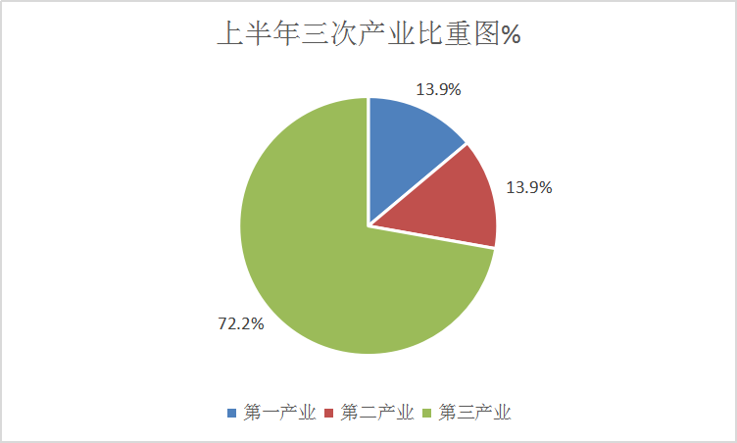

**（二）农业生产保持稳定。**上半年，全县农林牧渔业增加值同比增长9.5%（上年同期增长1.1%），两年平均增长5.2%，比一季度平均增速高1.6百分点。粮食生产形势较好，蔬菜产量3.59万吨，同比增长6.8%；油菜籽产量1.09万吨，同比增长4.6%。茶叶产量414吨，同比增长6.7%。水果产量1.35万吨，同比增长2.3%。生猪生产持续恢复，生猪出栏12.03万头，同比增长28%；生猪存栏14.69万头，增长17.15%。

**（三）固定投资持续向好。**全社会固定资产投资完成24.7亿元，同比增长24.3%（上年同期增长14.6%），位居全市第3。两年平均增长19.4%，比一季度平均增速高4.5个百分点。其中：工业投资6.49亿元，同比增长8.9%；纯工业技改投资1.32亿元，同比增长67.7%。产业项目投资16.04亿元，占全县总投资的64.9%，同比增长37.1%；高新技术产业投资完成2.73亿元,占全县产业投资11.0%,占全县总投资的17.0%。房地产开发投资2.71亿元，同比下降7.5%；民间投资完成8.81亿元，占全县总投资35.7%，同比增长12.9%。商品房销售面积10.59万平方米，同比增长37.4%。

**（四）规上工业稳步增长。**规模以上工业增加值同比增长12.1%（上年同期增长1.8%)，居全市第13位,两年平均增长6.8%。其中：国有控股规模工业企业增加值同比下降8.3%；园区限上工业企业增加值同比增长32.5%；非公有制企业同比增长25.4%。分三大门类来看，规模以上采矿业增加值同比增长1.9%，比全市增速高14.7个百分点；规模以上制造业增加值同比增长41.3%，比全市增速高20.5个百分点；规模以上电力、热力、燃气及水生产和供应业增加值同比下降30.7%，比全市增速低25个百分点。

工业用电量当月2679.65万千瓦时，同比增长30.15%；累计用电量11773.01万千瓦时，同比增长34.21%；位居全市第4。工业增值税金当月完成1898万元，同比增长812.5%；累计完成工业增值税4629万元，同比增长126.6%；位居全市第2。

**（五）消费市场明显改善。**社会消费品零售总额完成10.55亿元，同比增长23.6%（上年同期下降7.6%），位居全市第10。两年平均增长6.9%，比一季度平均增速高1.7个百分点。**从限上限下来看，**限额以上略有回落，限额以下增速强劲。1-6月限上企业和限上大个体户完成社会消费品零售额1.66亿元，同比增长23.7%，比去年同期回落1.5个百分点;限额以下完成8.88亿元，同比增长23.5%，比去年同期提高35.4个百分点。**从限上企业分行业看，**呈现“三升一降”态势。1-6月，批发、零售、餐饮业上升，增速分别为1.6%、22%、50%；住宿业下降，增速为-7.7%。**从限上企业消费分类看，**粮油食品、中西药品、日用品、汽车类等零售额占比较大。上半年，粮油食品、中西药品、日用品、汽车四个行业完成零售额0.82亿元，占限上企业社零额的67.4%，分别增长41.1%、19.6%、5.2%、11.8%。

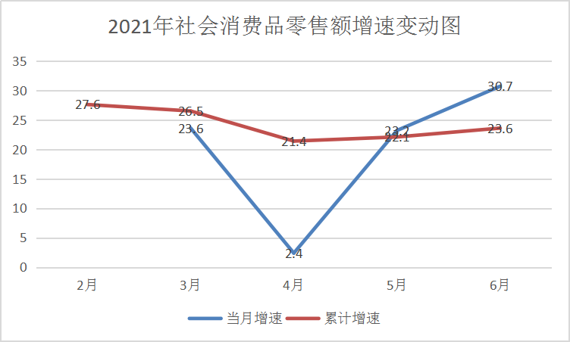

**（六）服务业逐步恢复。**1-5月（上半年GDP核算采取1-5月数据），规模以上服务业企业实现营业收入1.72亿元，同比增长15%（上年同期增长17.2%），两年平均增长16.1%。主体行业中，道路运输业增长9.4%，营利服务业增长13.1%，非营利性服务业增长9%。

**（七）财税税收较快增长，金融市场稳健运行。**地方一般公共预算收入完成2.36亿元，同比增长53.5%（上年同期下降9.5%）,位居全市第1，两年平均增长17.9%。其中，地方税收收入1.51亿元，增长60.9%，位居全市第3。非税收入占地方收入的36%，同比上升2.82个百分点。财政总支出为11.68亿元，同比增长3.1%。其中：民生支出8.89亿元，占财政总支出的76.1%，占比同比上升0.4个百分点。**金融市场稳健运行。**6月末，全县金融机构各项存款、贷款余额分别为138.9亿元、57.85亿元，增长9.7%和22.5%，分别位居全市第3和第4，两年平均分别增长10.1%、22.4%。

**（八）居民收入稳定增长。**城镇居民人均可支配收入15208元，增长11%；农村人均可支配收入6758元，增长13.5%。城乡居民人均可支配收入比值为2.25，较上年同期缩小0.1，城乡居民人均收入比持续缩小。

**二、经济运行中值得关注的主要问题**

今年上半年，全县主要经济指标完成情况良好，但经济平稳运行的结构性矛盾和问题仍较突出，受上年同期基数逐步抬高的影响，加上当前外部环境依旧严峻复杂，多数生产和需求指标增速将有所回落。

**（一）产业结构不优，制造业占比过小。一是**三次产业结构不优。从产业结构来看，我县二季度三次产业比为13.9:13.9:72.2，第一、三产业占比分别比去年同期下降0.5个点、0.3个点，第二产业比去年同期上升0.8个点。经济增长主要依靠第三产业拉动，产业发展不平衡，不协调，而第三产业占比大尤其是服务业占比大，并非因为我县服务业强大，而是工业生产薄弱滞后(我县规模工业企业无论从数量上和总量上都在全市处于滞后位置）。**二是**制造业增加值占GDP比重过小。受第四次经济普查调减基数原因，1-6月制造业增加值仅占GDP的7.5%，较1季度提升0.7个百分点，而其他县市区（除鹤城区外）占比均为两位数。

**（二）部分GDP基础指标差距明显。**从1-6月GDP项基础指标返回情况来看，总体呈回落态势，与全市增速比，部分GDP基础指标有着较大差距，差距较大的指标有：规模以上电力、热力、燃气及水生产和供应业增加值（不变价），住宿业营业额、装卸搬运和仓储业营业收入，邮政行业业务总量，互联网和相关服务、软件和信息技术服务业营业收入，科学研究和技术服务业营业收入，居民服务、修理和其他服务业营业收入，分别比全市增速少25个、19.1个、31.6个、26.5个、16.6个、25.1个、39.1个百分点。其中对GDP增速影响较大的有规模以上电力、热力、燃气及水生产和供应业增加值（不变价），居民服务、修理和其他服务业营业收入。尤其居民服务、修理和其他服务业营业收入，占GDP的8%左右，我县目前无居民服务、修理和其他服务业限上企业，因此此项指标增速为0。截止6月底，全市共7个县市区有居民服务、修理和其他服务业限上企业。

**与市增速差距较大的GDP基础指标**

|  |  |  |  |
| --- | --- | --- | --- |
| **基础指标** | **市增速（%）** | **会同增速（%）** | **差值** |
| 规模以上电力、热力、燃气及水生产和供应业增加值（不变价） | -5.7 | -30.7 | 25.0 |
| 住宿业营业额 | 45.9 | 26.8 | 19.1 |
| 装卸搬运和仓储业营业收入 | 31.6 | 0.0（无限上企业） | 31.6 |
| 邮政行业业务总量 | 41.0 | 14.5 | 26.5 |
| 互联网和相关服务、软件和信息技术服务业营业收入 | 30.7 | 14.1 | 16.6 |
| 科学研究和技术服务业营业收入 | 25.1 | 0.0（无限上企业 | 25.1 |
| 居民服务、修理和其他服务业营业收入 | 39.1 | 0.0（无限上企业） | 39.1 |

**（三）产业发展瓶颈制约，工业经济压力犹存。一是**主导产业支撑力弱。我县产业招商主要依靠自身财力支持，招大引强难。园区主导产业所占比重不够突出，先进制造业较少，服务于先进制造业的生产性服务业几乎没有，没有形成一定的园区产业链。**二是**企业自身建设有待加强。企业管理粗放式，大部分企业都没有建立现代化企业管理体系，部分企业还是“加工小作坊”管理模式，靠产品数量扩张和低价取胜，抗风险能力较弱。多数企业创新意识不强，产业以劳动密集型产业为主，大多数产业处于产业的低端环节，产品附加值和品牌化程度不高，有竞争力的拳头产品较少。**三是**企业引进成效不足。按照招商引资精神，园区“应入规，未入规”企业普遍存在。

**（四）依赖传统路径，投资结构仍需优化。**尽管行业投资结构出现了积极调整，但部分行业重复建设、有效投资不足、投资效益下降等问题仍然存在，1-6月高新技术产业投资同比下降18.1%，能显著带动产业升级的高新技术重大项目不多。

**(五）规模企业新增仍然不足。**1-6月，全县新增“四上”企业1家（房地产1家），仅排全市第8位、仅占全市新增企业2.7%。

**三、建议**

**（一）加强组织领导，完善工作制度。**成立经济运行调度工作领导小组，加强对经济运行调度的组织领导和全局把控，进一步完善相关制度，确保经济运行分析及时、准确、高效，以便科学决策。对相关指标进一步细化分解，推动指标均衡发展。GDP基础指标回落较大、增长乏力的相关责任部门，要精准分析，针对问题，切实拿实招、出硬招、亮新招，千方百计挖潜增效。

**（二）抓转型升级促工业生产。**针对我县工业企业总体规模偏小、实力不强、竞争力弱的现状，**一是**要做好招商引资工作，有选择地引进更多工业企业落户于我县，特别是高端及规模化品牌或企业，从而稳步提高我县工业的整体素质和竞争力。**二是**要对企业要实施抓大、壮小、扶微，做大做强做优工业，推动有发展潜力的企业尽快成长为规模以上企业。要继续把转型升级作为提升经济运行质量和效益的重要举措，加快淘汰落后产能，整合规模小、产能低、能耗高、效益差的高耗能企业，形成产业聚集优势。切实提高工业尤其是制造业在国民经济中的比重，促进三次产业健康协调发展，从根本上实现经济发展方式的转变。

**（三）提效益促投资合理增长。一是**把投资与转型升级结合起来，按照经济结构调整的方向鼓励社会投资，鼓励投资向高新、创新领域集中倾斜。**二是**调整投资结构，提高投资效益，改变以基础设施建设为重点的投资结构，加大对经济社会发展薄弱环节、重点领域的支持力度。**三是**综合运用法律、经济、技术、标准等手段，协调产业、土地和金融政策，严格控制低水平、低技术含量项目的重复建设，促进产业的良性发展。

**（四）抓企业培育促高质量发展。**以“培育增量企业、提升存量企业、转化小微企业”为培育路径，提升市场主体竞争力和抗风险能力，切实推进全县规模以上企业培育工作取得实效，为全县经济实现高质量发展提供有力支撑。**一是**要摸清底数，择“优”选“大”。由相关的主管部门排列好“准规模企业”名单，选择效益高、规模大、科技强的企业，重点进行培育,**二是**加大“四上企业”的培育入库力度。将发展培育四上企入各相关部门的绩效考核，出台关于加强“四上”企业培育发展和入库统计工作的意见，加大对企业的扶持和指导力度，及时入库促增量，壮大我县经济总量。对不依法统计、统计诚信不达标、应入库而未入库的企业，取消相关扶持和奖励政策。**三是**缓解企业融资难题。建立银企对接机制，有关部门要将重点培育企业和规模以上企业优先推荐给金融机构。鼓励金融机构按照风险可控、商业可持续原则，支持重点培育企业和规模以上企业。**四是**加强营商保障，优化营商环境，深化“放管服”改革，推进服务流程化、智能化、便捷化。